07.08.2024 р. № 143
Відповідальним за роботу офіційних
веб-сайтів райдержадміністрацій

Головам територіальних громад
Івано-Франківської області

З метою інформування громадськості та доведення до широкого читацького загалу (в т.ч. шляхом публікації на офіційних веб-сайтах райдержадміністрацій, територіальних громад та інших офіційних веб-ресурсах),
Головне управління Держпродспоживслужби в Івано-Франківській області (76019 м. Івано-Франківськ, вул. Берегова, 24, тел. 51-13-89, ifdergprod@vetif.gov.ua) подає наступну актуальну інформацію.

Сказ: щорічна вакцинація
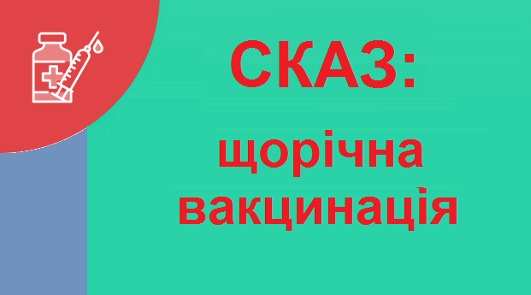
Щорічне вакцинування вашого улюбленця від сказу – врятує його життя.
А от маленьких домашніх улюбленців: кролика чи хомʼячка – чи необхідно щеплювати? Ні, достатньо тримати ізольовано – подалі від інших тварин.

Детальніше про вакцину – у спільній інфографіці з європейським проєктом @EU4SaferFood.

